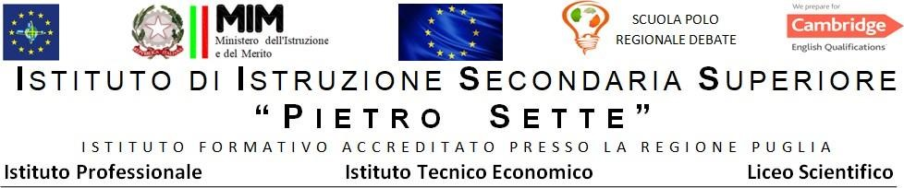

**ANNO SCOLASTICO 2023/2024**

**PROGRAMMA SVOLTO DI GEOSTORIA**

**CLASSE II C LS**

**DOCENTE:** Prof.ssa Irene Campanale

**MANUALE:** F. Cioffi, A. Cristofori, *La radice storica*, voll. 1-2, Loescher, 2021.

# STORIA

**.**

# L’ETÀ ELLENISTICA; L’ITALIA PREROMANA; GLI ETRUSCHI[1]

L’avvento della dinastia Macedone; Alessandro Magno; la civiltà ellenistica (sintesi).

L’Italia all’alba della storia. Civiltà dei Camuni, delle terramare, villanoviana e nuragica.

La civiltà etrusca: il dibattito sulle origini; fonti a confronto: Erodoto e Dionigi di Alicarnasso. Espansione territoriale, economia, struttura sociale, cultura e religione. Lo scontro con i romani e la decadenza.

# ROMA DALLA MONARCHIA ALLA FINE DELL’ETÀ REPUBBLICANA[2]

Le origini di Roma tra leggenda e archeologia. La fase monarchica: i “sette re”. La fondazione

delle istituzioni; i culti religiosi. La fase “etrusca” e la nascita della *res publica*.

Popolo; *gens* e *familia*; patrizi e plebei; patroni e clienti. Le istituzioni civili e quelle religiose. Le

magistrature; il *cursus honorum*. La riforma centuriata; il servizio militare repubblicano; comizi centuriati e comizi tributi. Il conflitto tra patrizi e plebei: la secessione dell’Aventino. I tribuni della plebe. Le leggi delle XII Tavole.

L’espansione nel Lazio e nell’Italia meridionale. Il rapporto con le città conquistate. Le colonie

latine e le colonie romane.

Lo scontro con Cartagine: le guerre puniche e la definitiva affermazione nel Mediterraneo.

La crisi della *res publica* e le guerre civili. Lo scontro fra *optimates* e *populares*. I Gracchi. Mario e Silla. Cesare, Pompeo e Crasso: il I triumvirato e le sue finalità. Le campagne militari. Il passaggio del Rubicone; la guerra civile; Cesare dittatore; le idi di Marzo del 44 a.C. I nuovi protagonisti: Antonio e Ottaviano. Il II triumvirato. Ottaviano contro Antonio. Ottaviano e la difficile eredità di Cesare.

# LA ROMA IMPERIALE

Il principato di Augusto: la gestione del potere; le riforme; la *pax* augustea e la fioritura culturale

di Roma. Le protagoniste: Livia e Giulia. L’*Eneide*, il poema della celebrazione augustea.

L’impero romano del I secolo d.C.; i successori di Augusto: la dinastia Giulio-Claudia; le

protagoniste e i protagonisti: Agrippina; Seneca. L’anno “dei quattro imperatori”; l’avvento della dinastia Flavia. Approfondimento su Pompei.

Le origini del cristianesimo: la predicazione di Gesù; da Gerusalemme a Roma; figura e ruolo di San Paolo.

# APOGEO E PRIMA CRISI DELL’IMPERO

Il problema della successione e la nascita del principato adottivo. La dinastia degli Antonini.

L’età dei Severi: Settimio Severo e la sua azione politica; i suoi deboli successori. Il fascino dei

culti orientali: il sincretismo religioso.

L’anarchia militare e le prime invasioni: la grande crisi del III secolo; prime invasioni e prime

divisioni.

# LA TARDA ANTICHITÀ

La divisione dell’impero. Diocleziano e la nuova organizzazione dell’Impero: la tetrarchia.

La crisi del modello tetrarchico: da Diocleziano a Costantino. L’affermazione di Costantino

sulla scena politica e le sue riforme. Documenti: la conversione di Costantino secondo Eusebio di Cesarea; l’editto di Milano in Lattanzio. Le eresie antiche.

La dinastia costantiniana. Le relazioni con le popolazioni barbariche. La battaglia di Adrianopoli. Teodosio al potere e l’Impero cristiano. I protagonisti: Fritigerno; Ambrogio.

# LA CADUTA DELL’IMPERO ROMANO D’OCCIDENTE

Le tappe della crisi. Il “sacco di Roma”. Le cause del crollo. La fine dell’Impero d’Occidente: il 476 d.C., la deposizione di Romolo Augustolo. L’Italia tra Odoacre e Teoderico.

## GEOGRAFIA

Le basi dell’economia: settore primario, secondario e terziario. Le grandi trasformazioni

dell’economia mondiale.

La globalizzazione economica: il mondo in rete. Il significato del termine “globalizzazione”. Il

mercato globale; i protagonisti della globalizzazione.

La globalizzazione sociale e culturale: globalizzazione delle informazioni, delle culture e degli

stili di vita. Il concetto di “villaggio globale”.

Santeramo in Colle, 31 maggio 2024

La docente, Prof.ssa Irene Campanale Gli studenti

________________________________

________________________________

________________________________

________________________________

1. Moduli non svolti nel precedente anno scolastico.
2. Moduli non svolti nel precedente anno scolastico.